BÁO CÁO ĐỀ XUẤT DỰ ÁN

SỐ HÓA QUY TRÌNH VẬN HÀNH
TRUNG TÂM BẢO HÀNH – BẢO DƯỠNG ĐIỆN TỬ ĐIỆN LẠNH ABC

-------------------------------------------------------------------------------------

Tác giả: Nguyễn Thị Hảo
(nhóm BA vô địch)
Hà Nội, 12/07/2026

CỘNG HÒA XÃ HỘI CHỦ NGHĨA VIỆT NAM
Độc lập – Tự do – Hạnh phúc

------------------------------

BÁO CÁO ĐỀ XUẤT DỰ ÁN

Số hóa quy trình vận hành bảo hành và bảo dưỡng
Tên đơn vị: Trung tâm Bảo hành – Bảo dưỡng điện tử điện lạnh ABC
Bộ phận Quản trị dự án / Phân tích nghiệp vụ

------------------------------

MỤC LỤC

1. Tổng quan dự án
2. Bối cảnh và vấn đề hiện tại
3. Mục tiêu dự án
4. Phạm vi đề xuất
5. Giải pháp và sản phẩm
6. Kế hoạch triển khai trong 5 tháng
7. Gantt tổng thể
8. Cấu trúc đội dự án
9. Rủi ro và kiểm soát
10. Kết luận
11. Phụ lục

1. TỔNG QUAN DỰ ÁN

Trung tâm Bảo hành – Bảo dưỡng điện tử điện lạnh ABC đang vận hành các quy trình bảo hành, bảo dưỡng, điều phối thợ và quản lý linh kiện chủ yếu bằng phương thức thủ công hoặc phân tán. Những bất cập trong vận hành đang làm chậm tiến độ xử lý, tạo ra khó khăn trong kiểm soát chất lượng và giảm trải nghiệm khách hàng.

Dự án đề xuất triển khai một nền tảng số hóa bao gồm:
- Ứng dụng mobile cho khách hàng để đặt lịch và theo dõi tiến độ.
- Hệ thống web cho trung tâm để tiếp nhận đơn, điều phối thợ, quản lý kho linh kiện và cấp phát linh kiện cho thợ đi sửa.

2. BỐI CẢNH VÀ VẤN ĐỀ HIỆN TẠI

2.1 Bối cảnh vận hành
Hiện nay, trung tâm tiếp nhận đơn bảo hành/bảo dưỡng qua nhiều kênh không tập trung, thiếu công cụ theo dõi thống nhất và chưa có nền tảng dữ liệu tập trung.

2.2 Các vấn đề tồn tại
- Tiếp nhận đơn chưa đồng bộ và khó quản lý.
- Khách hàng không có kênh theo dõi trực tiếp tiến độ công việc.
- Điều phối thợ chưa tối ưu, dẫn đến chậm trễ và phân công thiếu phù hợp.
- Quản lý kho linh kiện thiếu minh bạch.
- Hệ thống báo cáo chưa đủ chính xác và kịp thời.

2.3 Hệ quả kinh doanh
- Tăng chi phí vận hành.
- Giảm mức độ hài lòng của khách hàng.
- Tăng rủi ro sai sót và lặp lại công việc.
- Khó mở rộng quy mô dịch vụ.

---

3. MỤC TIÊU DỰ ÁN

3.1 Mục tiêu kinh doanh
- Tăng tốc độ xử lý đơn bảo hành/bảo dưỡng.
- Cải thiện trải nghiệm khách hàng.
- Giảm sai sót trong điều phối thợ và cấp phát linh kiện.
- Nâng cao khả năng quản trị và báo cáo.

3.2 Mục tiêu hệ thống
- Xây dựng hệ thống tập trung cho toàn bộ quy trình.
- Cung cấp giao diện trực quan cho khách hàng và trung tâm.
- Tạo nền tảng cho hoạt động vận hành hiệu quả và có thể mở rộng.

---

4. PHẠM VI ĐỀ XUẤT

4.1 Sản phẩm 1 – App mobile cho khách hàng
- Đăng nhập/đăng ký.
- Đặt lịch bảo hành/bảo dưỡng.
- Chọn thiết bị, hạng mục và thời gian hẹn.
- Theo dõi tiến độ xử lý.
- Nhận thông báo trạng thái.
- Xem lịch sử và gửi phản hồi.

4.2 Sản phẩm 2 – Web hệ thống cho trung tâm
- Tiếp nhận và quản lý đơn.
- Phân công thợ.
- Theo dõi tiến độ sửa chữa.
- Quản lý kho linh kiện và cấp phát linh kiện.
- Báo cáo tổng hợp và dashboard.
- Quản trị người dùng và phân quyền.

---

5. GIẢI PHÁP VÀ SẢN PHẨM

5.1 Kiến trúc giải pháp
- Frontend Web cho trung tâm.
- Mobile App cho khách hàng.
- Backend API xử lý nghiệp vụ.
- Cơ sở dữ liệu tập trung.
- Hệ thống thông báo và báo cáo.

5.2 Giá trị mang lại
- Minh bạch hóa quy trình.
- Tăng hiệu quả vận hành.
- Nâng cao chất lượng dịch vụ khách hàng.
- Tạo dữ liệu phục vụ quản trị và ra quyết định.

---

6. KẾ HOẠCH TRIỂN KHAI TRONG 5 THÁNG

Tháng 1 – Khảo sát và phân tích nghiệp vụ
- Phỏng vấn các bên liên quan.
- Vẽ quy trình hiện tại và quy trình mục tiêu.
- Xác định yêu cầu chức năng và nghiệp vụ.
- Lập backlog đầu tiên.

Tháng 2 – Thiết kế giải pháp
- Thiết kế luồng nghiệp vụ.
- Xây dựng wireframe và mockup.
- Thiết kế kiến trúc hệ thống và cơ sở dữ liệu.
- Hoàn thiện tài liệu thiết kế ban đầu.

Tháng 3 – Confirm tài liệu và khởi động phát triển
- Hoàn thiện BRD, FRD/SRS.
- Review và xác nhận tài liệu với khách hàng.
- Kickoff dự án và Sprint Planning.
- Bắt đầu Sprint 1 và Sprint 2.

Tháng 4 – Phát triển core chức năng
- Hoàn thiện các module đặt lịch, tiếp nhận đơn, phân công thợ.
- Phát triển quản lý kho linh kiện và cấp phát linh kiện.
- Thực hiện Sprint 3, Sprint 4, Sprint 5.

Tháng 5 – Kiểm thử, đào tạo, bàn giao và nghiệm thu
- Thực hiện UAT.
- Sửa lỗi và tối ưu hóa.
- Đào tạo người dùng.
- Triển khai go-live và nghiệm thu.

---

7. GANTT TỔNG THỂ

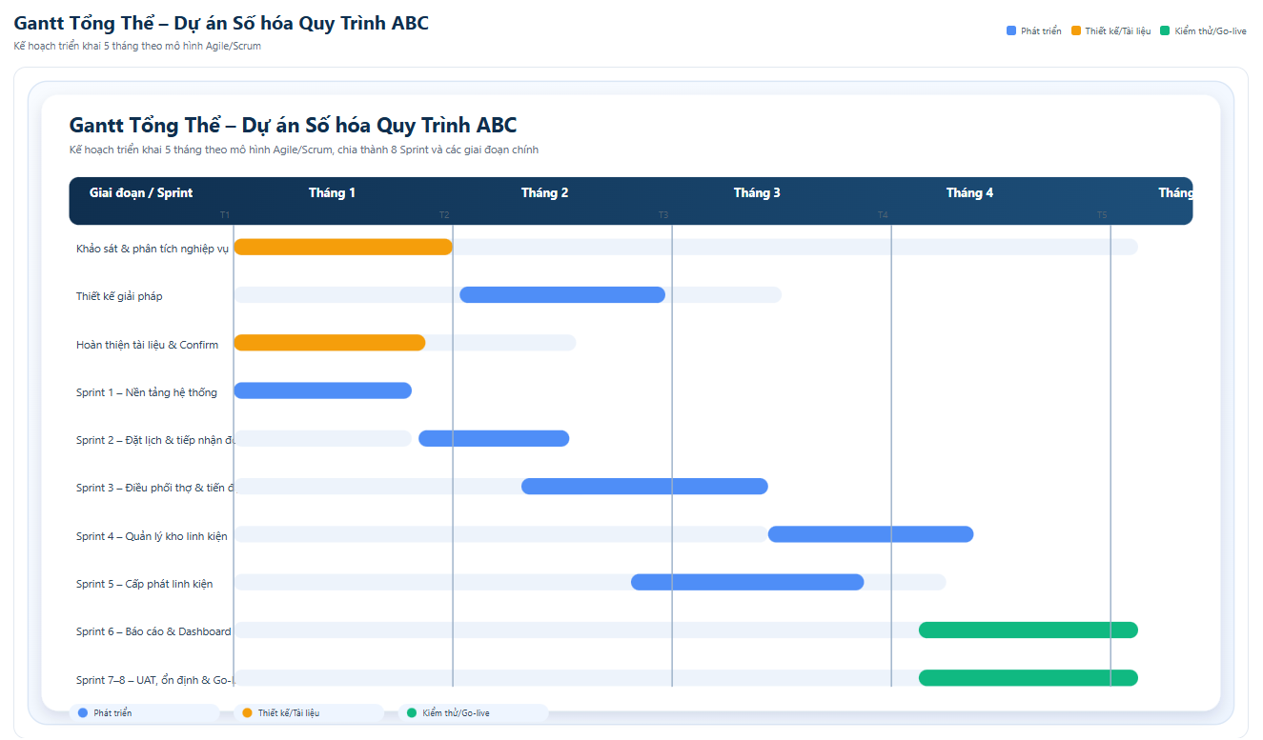

7. Kế hoạch thực hiện trong 5 tháng

Giai đoạn 1 – Khảo sát và phân tích nghiệp vụ (Tháng 1)
Mục tiêu:
- Hiểu rõ quy trình hiện tại và các vấn đề tồn tại.
- Xác định nhu cầu nghiệp vụ của từng phòng ban và vai trò người dùng.

Công việc chính:
- Phỏng vấn lãnh đạo, điều phối viên, thợ sửa, thủ kho và khách hàng.
- Vẽ quy trình hiện tại (AS-IS) và quy trình mục tiêu (TO-BE).
- Xác định role và phân quyền hệ thống.
- Lập backlog ban đầu cho dự án.

Deliverables:
- Báo cáo khảo sát nghiệp vụ.
- Sơ đồ quy trình hiện tại và quy trình tương lai.
- Danh sách yêu cầu chức năng và phi chức năng.

Giai đoạn 2 – Thiết kế giải pháp (Tháng 2)
Mục tiêu:
- Chuyển yêu cầu nghiệp vụ thành giải pháp kỹ thuật và giao diện rõ ràng.

Công việc chính:
- Thiết kế luồng nghiệp vụ cho mobile và web.
- Xây dựng wireframe và mockup giao diện.
- Thiết kế kiến trúc hệ thống, cơ sở dữ liệu và API.
- Xác định các dịch vụ hỗ trợ như thông báo, upload tài liệu và báo cáo.

Deliverables:
- Wireframe và mockup.
- Kiến trúc hệ thống.
- Cấu trúc cơ sở dữ liệu.
- Thiết kế API và quy trình dữ liệu.

Giai đoạn 3 – Hoàn thiện tài liệu và confirm (Tháng 2 đến Tháng 3)
Mục tiêu:
- Hoàn tất tài liệu dự án và xin xác nhận từ khách hàng trước khi triển khai phát triển.

Công việc chính:
- Hoàn thiện BRD, FRD/SRS, tài liệu thiết kế và kế hoạch kiểm thử.
- Tổ chức buổi review và confirm với khách hàng.
- Chốt phạm vi và xác nhận acceptance criteria.

Deliverables:
- Tài liệu nghiệp vụ và thiết kế hoàn chỉnh.
- Kế hoạch kiểm thử và triển khai.
- Biên bản xác nhận tài liệu.

Giai đoạn 4 – Kickoff và phát triển theo Agile (Tháng 3 đến Tháng 4)
Mục tiêu:
- Triển khai phát triển hệ thống theo từng giai đoạn ngắn, có kiểm soát và linh hoạt.

Công việc chính:
- Khởi động dự án theo Agile/Scrum.
- Thực hiện Sprint Planning, Daily Stand-up, Sprint Review và Retrospective.
- Phát triển các module cốt lõi và liên tục cập nhật theo phản hồi.

Deliverables:
- Hệ thống được phát triển theo từng Sprint.
- Demo chức năng liên tục.
- Báo cáo tiến độ Sprint.

Giai đoạn 5 – UAT, đào tạo, bàn giao và nghiệm thu (Tháng 5)
Mục tiêu:
- Đảm bảo hệ thống sẵn sàng vận hành thực tế và được bàn giao đầy đủ.

Công việc chính:
- Thực hiện UAT với người dùng thực tế.
- Sửa lỗi và hoàn thiện chức năng.
- Đào tạo người dùng cho trung tâm.
- Triển khai hệ thống và bàn giao tài liệu cuối cùng.

Deliverables:
- Báo cáo UAT.
- Tài liệu hướng dẫn sử dụng.
- Bản bàn giao cuối cùng.
- Biên bản nghiệm thu.

---

8. Kế hoạch phát triển theo Agile

Dự án sẽ được triển khai theo mô hình Agile/Scrum với thời lượng 2 tuần mỗi Sprint.

Sprint 1 – Nền tảng hệ thống
- Xây dựng cấu trúc dự án.
- Quản lý người dùng, vai trò và phân quyền.
- Cấu hình dữ liệu master.

Sprint 2 – Đặt lịch và tiếp nhận đơn
- Đăng ký/đăng nhập khách hàng.
- Đặt lịch bảo hành/bảo dưỡng.
- Tạo đơn bảo hành/bảo dưỡng trên hệ thống.

Sprint 3 – Điều phối thợ và cập nhật tiến độ
- Phân công thợ.
- Cập nhật trạng thái công việc.
- Gửi thông báo cho khách hàng và thợ.

Sprint 4 – Quản lý kho linh kiện
- Nhập kho, xuất kho, tồn kho.
- Cấp phát linh kiện cho thợ đi sửa.

Sprint 5 – Theo dõi thực hiện và hồ sơ công việc
- Cập nhật kết quả sửa chữa.
- Ghi nhận hình ảnh, ghi chú và thông tin xử lý.

Sprint 6 – Báo cáo và dashboard
- Thống kê đơn bảo hành.
- Báo cáo hiệu suất thợ.
- Dashboard quản trị.

Sprint 7 – Tối ưu hóa và bảo mật
- Tối ưu hiệu năng.
- Bảo mật dữ liệu.
- Audit trail và logging.

Sprint 8 – UAT, ổn định và chuẩn bị go-live
- Sửa lỗi phát sinh.
- Kiểm thử toàn diện.
- Chuẩn bị triển khai và đào tạo.

---

9. Cấu trúc đội dự án

Để triển khai hiệu quả, đề xuất thành lập đội dự án gồm:

- Product Owner: đại diện doanh nghiệp, quyết định ưu tiên và phạm vi.
- Business Analyst: phân tích nghiệp vụ, xác định yêu cầu và quản lý backlog.
- Project Manager/Lead: quản lý tiến độ, lịch trình và phối hợp đội ngũ.
- UI/UX Designer: thiết kế trải nghiệm người dùng.
- Backend Developer: phát triển API và logic nghiệp vụ.
- Frontend Developer: xây dựng giao diện web.
- Mobile Developer: phát triển App mobile cho khách hàng.
- QA/Test Engineer: kiểm thử, đảm bảo chất lượng và UAT.
- DevOps/Infra: triển khai hệ thống và vận hành môi trường.

---

10. Deliverables chính của dự án

- Ứng dụng Mobile cho khách hàng.
- Hệ thống Web cho trung tâm.
- Tài liệu nghiệp vụ, thiết kế và triển khai.
- Tài liệu hướng dẫn sử dụng cho người dùng nội bộ.
- Hệ thống đã hoạt động ổn định và sẵn sàng đưa vào vận hành.

---

11. Tiêu chí nghiệm thu

Dự án được xem là hoàn thành khi đáp ứng các tiêu chí dưới đây:
- Các chức năng cốt lõi hoạt động đúng theo yêu cầu đã được chốt.
- Khách hàng có thể đặt lịch và theo dõi tiến độ.
- Trung tâm có thể tiếp nhận đơn, điều phối thợ và quản lý linh kiện.
- Không còn lỗi nghiêm trọng trong giai đoạn UAT.
- Người dùng đã được đào tạo và có thể vận hành hệ thống hiệu quả.
- Hệ thống sẵn sàng đưa vào vận hành chính thức.

---

12. Rủi ro và giải pháp kiểm soát

Rủi ro có thể phát sinh
- Yêu cầu thay đổi trong quá trình phát triển.
- Chậm trễ do thiếu dữ liệu nghiệp vụ đầu vào.
- Khó khăn trong chuyển đổi từ quy trình thủ công sang số hóa.
- Khó khăn trong đào tạo người dùng và áp dụng thực tế.

Giải pháp kiểm soát
- Chốt phạm vi trước mỗi Sprint.
- Có buổi review hàng tuần với khách hàng.
- Thiết lập quy trình thay đổi yêu cầu rõ ràng.
- Đào tạo người dùng sớm trong giai đoạn UAT.

13. Kết luận

Dự án số hóa quy trình tại Trung tâm ABC là một bước chuyển đổi quan trọng nhằm nâng cao hiệu quả vận hành, tăng tính minh bạch, cải thiện trải nghiệm khách hàng và tạo nền tảng cho phát triển bền vững trong tương lai. Với phương pháp triển khai theo Agile, phân chia rõ các giai đoạn từ khảo sát, thiết kế, tài liệu, confirm, phát triển, thử nghiệm và bàn giao, dự án có khả năng triển khai thành công, kiểm soát tốt rủi ro và mang lại giá trị thực tế cho doanh nghiệp.

14. Phụ lục đề xuất

- Phụ lục A: Danh sách chức năng ưu tiên theo từng giai đoạn.
- Phụ lục B: Mẫu biểu báo cáo tình trạng đơn hàng và kho linh kiện.
- Phụ lục C: Mẫu biểu đánh giá hiệu quả sau khi triển khai.

